2008年各地中招物理试题分类汇编（5力）
学校： 班级： 姓名： 得分：
一、填空题
1、（2008·佛山市）将以下做法中用到的主要物理知识分别填在题后的横线上（简要写出物理知识的内容，不要求解释）。
（1）拦河坝总是上部窄、下部宽。＿＿＿＿＿＿＿＿＿＿＿＿＿＿＿＿＿＿＿＿＿＿＿＿；
（2）宇航员在太空即使很靠近，也必须通过无线电进行交谈。＿＿＿＿＿＿＿＿＿＿＿＿；
（3）自行车的轴承上要经常加油。＿＿＿＿＿＿＿＿＿＿＿＿＿＿＿＿＿＿＿＿＿＿＿＿；
（4）洗手后用力甩手，可以把手上的水甩掉。＿＿＿＿＿＿＿＿＿＿＿＿＿＿＿＿＿＿＿。（1）同一液体中，液体内部压强随着深度的增加而增加；（2）声音传播需要介质，真空不能传声；（3）使接触面分离，从而减小摩擦；（4）物体有惯性。
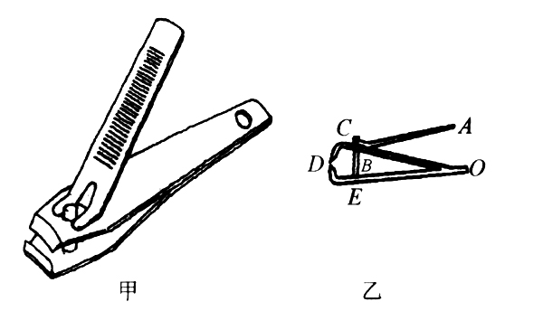
2、（2008·佛山市）如图所示，甲是我们常使用的指甲钳，乙是它的示意图。请细心观察，此钳哪些部位分别应用了哪些物理知识及原理，请你写出二个应用不同原理的例子。（4分）＿＿＿＿＿＿＿＿＿＿＿＿＿＿＿＿＿＿＿；＿＿＿＿＿＿＿＿＿＿＿＿＿＿＿＿＿＿＿＿＿＿＿＿＿＿＿＿＿＿＿＿＿。
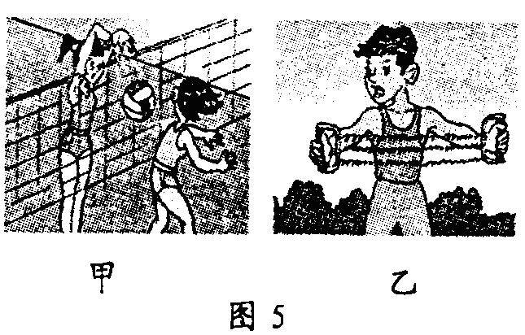
钳口D很锋利----------压力一定时，减小受力面积可增加压强； 钳柄（AC）上有粗糙的刻纹----------增大摩擦 指甲钳的CBA部分----------省力杠杆
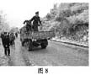
3、（2008·成都市）图5 甲、乙中的情景表示了力的作用效果，其中图＿＿＿＿主要表示力能使物体的运动状态发生改变；图＿＿＿主要表示力能使物体发生形变。（选填甲或乙）甲 乙
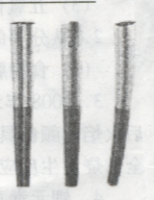
4、（2008·济宁市）今年年初的雪灾，使我国南方部分高速公路几乎处于瘫痪状态，图8是救灾人员正在向布满冰雪的路面上抛撒沙子。这样做的目的是＿＿＿＿＿＿＿＿＿＿＿＿＿＿＿＿＿＿＿＿＿＿＿＿＿＿ 。增加路面的粗糙程度，增大摩擦，防止行人和车辆打滑。
5、（2008·临沂市）右图所示是北京2008年奥运会火炬，它的设计有许多地方体现了物理知识与高科技产品的结合。其外观图案为红色的祥云图纹从炬身中部向上升腾，炬身下半部喷涂的高触感橡胶漆，能增大＿＿＿＿＿＿，使其握之不易滑落；火炬外壳采用＿＿＿＿较小的高品质铝合金材料制造，体积虽大而质量却小，显得轻盈高贵。摩擦力（摩擦）；密度
二、选择题
1、（2008·丽水市）下列各图正确的是：【 】B
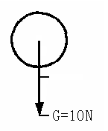
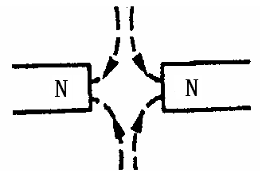
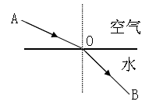
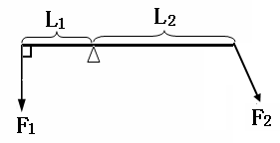
A．磁极的磁感线
B．光的折射
C．物体重力的图示
D．杠杆的力臂

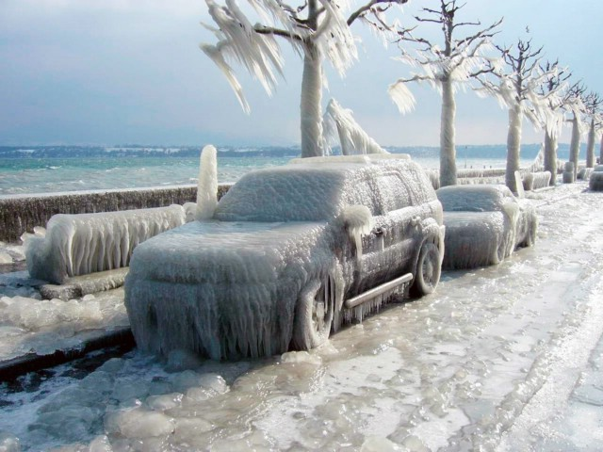
2、（2008·绍兴市）2008年2月，我国南方许多地区遭遇了严重的雪灾，人们采取了许多防滑措施。下列各项中不是通过增加接触面粗糙程度来增大摩擦的是：【 】C
(A)在汽车轮胎上装上防滑链
(B)在结冰的路面上铺上稻草
(C)骑自行车时在车上安放些重物，
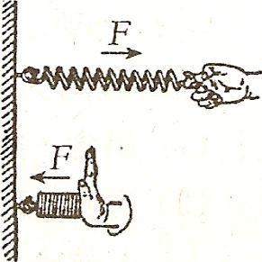
(D)行走时穿上底面花纹深的鞋
3、（2008·绍兴市）如图，分别用大小相等的力拉和压同一弹簧。该实验表明，弹簧受力产生的效果与力的：【 】C
(A)大小有关 (B)作用点有关
(C)方向有关 (D)大小、方向、作用点都有关
4、（2008·济宁市）图6所示不正确的是：【 】B
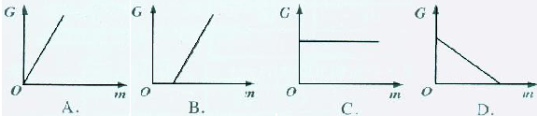
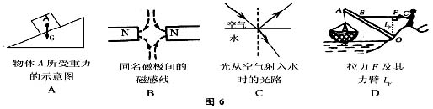
5、（2008·青岛市）下列图像中，能表示物体所受重力与质量关系的是：【 】A

6、（2008·临沂市）下列做法中，属于减小摩擦的是：【 】C
A.有的水泥路面做成一道道的细槽
B.自行车刹车时，闸皮紧压在钢圈上
C.气垫船利用气体将船和水面分离
D.人们向积有冰雪的路面抛撒沙子
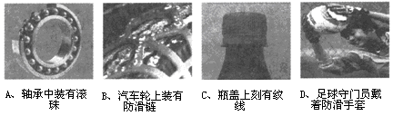
7、（2008·北京市）如图所示的四个实例中，目的是为了减小摩擦的是：【 】A：
8、（2008·株洲市）如图9所示，纸带穿过打点计时器（每隔一定时间在纸带上打下一个点）与一木块左端相连，木块在弹簧测力计作用下沿水平桌面（纸面）向右运动时，就能在纸带上打出一系列的点。图10中①和②是打点计时器先后打出的两条纸带，与其对应的测力计的示数分别为F₁、F₂，木块运动的速度分别为v₁、v₂，那么：【 】B
①
②
木块
图9
图10
A．F₁＜F₂，v₁＜v₂ B．F₁=F₂，v₁＜v₂
C．F₁=F₂，v₁＞v₂ D．F₁＞F₂，v₁＞v₂
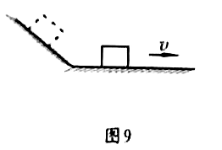
三、作图题
1、（2008·河南省）如图9所示，一小木块从斜面上滑下，在粗糙的水平面上滑动一段距离后便停下来。请你画出木块在水平面上滑动时的受力示意图。

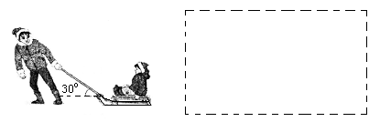
图13
图14
2、（2008·恩施）下雪了，小华同学自制了一个雪橇，并用它拉着妹妹在水平的冰面上玩(如图13)。已知妹妹和雪橇的总重力为400N，小华所用的拉力为30N。请在图14所示的虚线框内画出雪橇所受到拉力的图示。
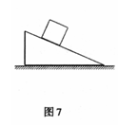
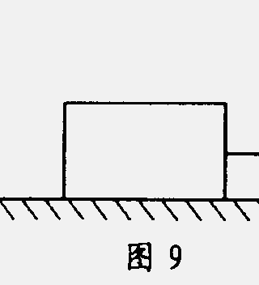
3、（2008·江门市）如图7所示，物体静止在斜面上，画出它所受重力和支持力的示意图。
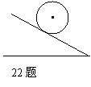
4、（2008·成都市）(4分）如图9 所示，物体受到水平向右的拉力作用，在水平地面上做匀速直线运动，请你画出物体在竖直方向上所受到力的示意图。
(共4分)如图
每画正确一个力1分。
5、（2008·达州市）(2分)一个铅球重30N，从斜面上滚下如图所示，用作出它所受的重力的示意图。
四、探究与实验题
1、（2008·柳州北海）弹簧测力计是根据弹簧受到的拉力越大，弹簧伸长就越＿＿＿＿的特性制成的；电能表是测量＿＿＿＿＿的仪表；使用天平时，往盘里加减砝码要用＿＿＿＿＿轻拿轻放；＿＿＿＿＿＿(选填“能”、“不能”)把电流表直接连到电源的两极上。长；电功(电能)；镊子；不能(每空1分)
2、（2008·连云港市）某兴趣小组用以下实验装置“探究从斜面上下滑的物块，在水平面上滑行的距离与哪些因素有关”。实验中让木块分别从不同高度由静止开始沿光滑斜面下滑，最终静止在与斜面相接的水平木板或铺上棉布的板上。用刻度尺测量每次开始下滑时的高度h和在水平板面上滑行的距离s，记录如下表：
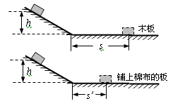
实验序数 | 水平板面 | 高度h/m | 水平距离s/m
1 | 木 板 | 0.20 | 1.00
2 | 木 板 | 0.40 | 2.00
3 | 木 板 | 0.60 | 3.00
4 | 铺上棉布的板 | 0.20 | 0.50
5 | 铺上棉布的板 | 0.40 | 1.00
6 | 铺上棉布的板 | 0.60 | 1.50
（1）分析1、2、3次实验可得：木块在木板上滑行的水平距离s与在斜面上释放时的高度h的关系式为s=＿＿＿＿＿＿＿＿＿＿＿＿＿ ；
（2）比较1与4，2与5，3与6次实验可得：在斜面上释放的高度相同时，木块在水平板面上滑行的距离与＿＿＿＿＿＿＿＿＿＿＿＿＿有关；
（3）实验得出的结论是：＿＿＿＿＿＿＿＿＿＿＿＿＿。（1）5h （2）接触面的粗糙程度（或接触面的材料） （3）在水平面上滑行的距离与释放高度及接触面的粗糙程度有关（其他合理解释均可得分）

